Projet smartPatate

Expérience 1 :

Listing du schéma 1 : 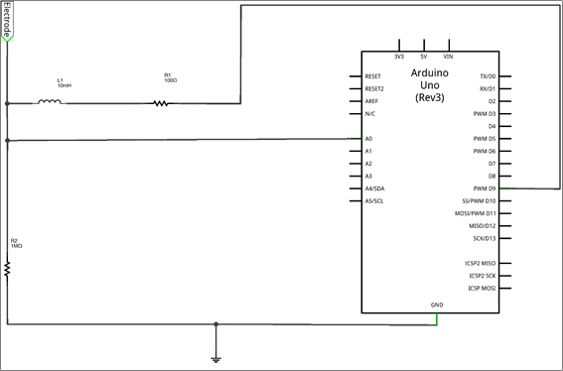

* Carte Arduino
* Bobine
* 1 Résistance de 1MΩ
* Résistance de 100Ω

Résultat en graphique par fréquence

500Hz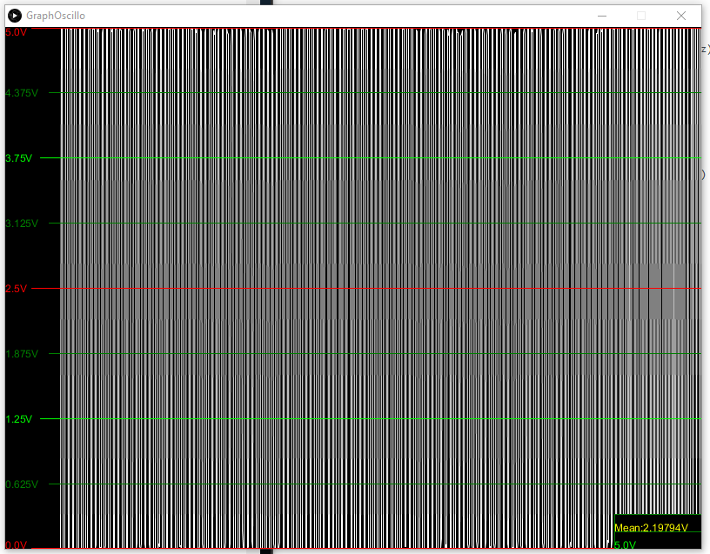

1000Hz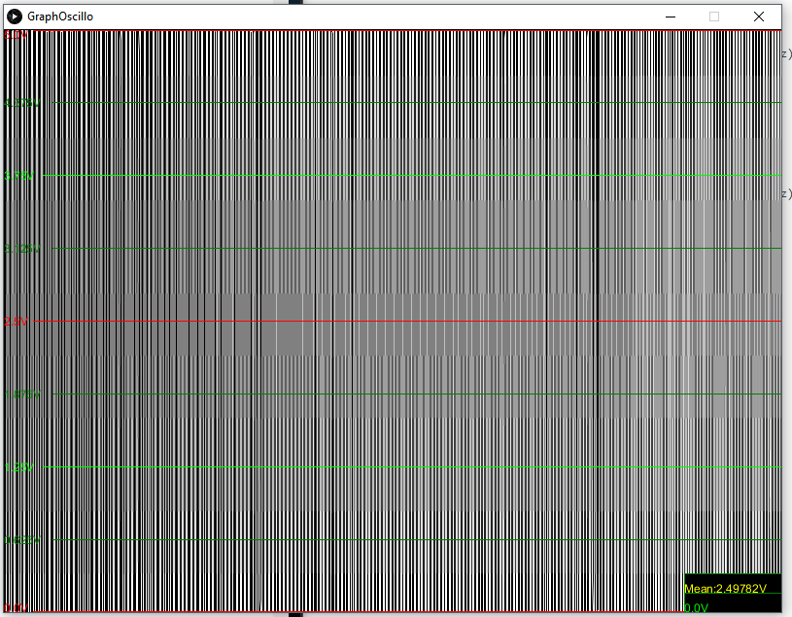

200kHz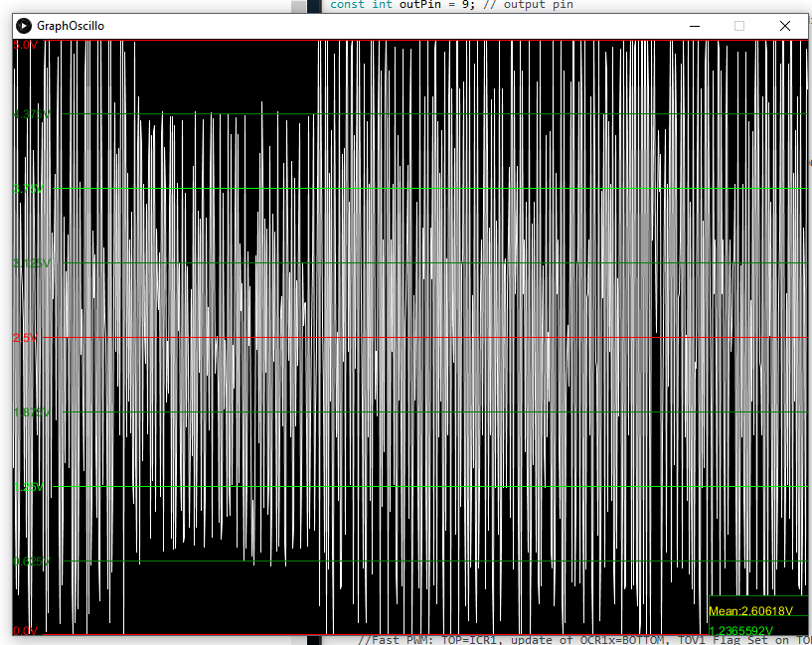

300kHz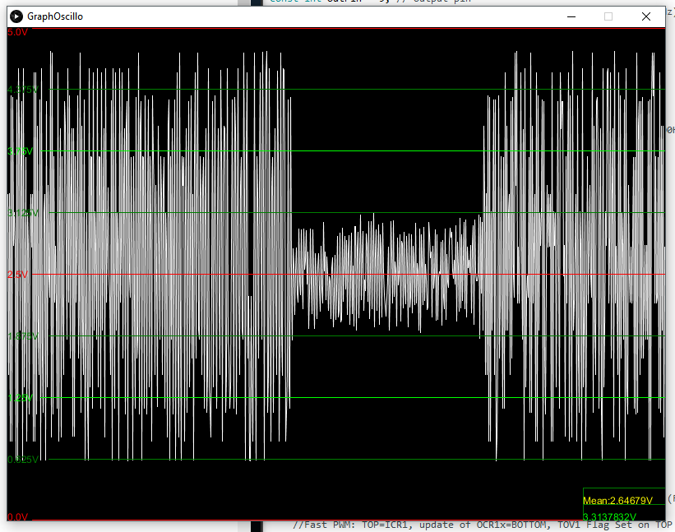

400kHz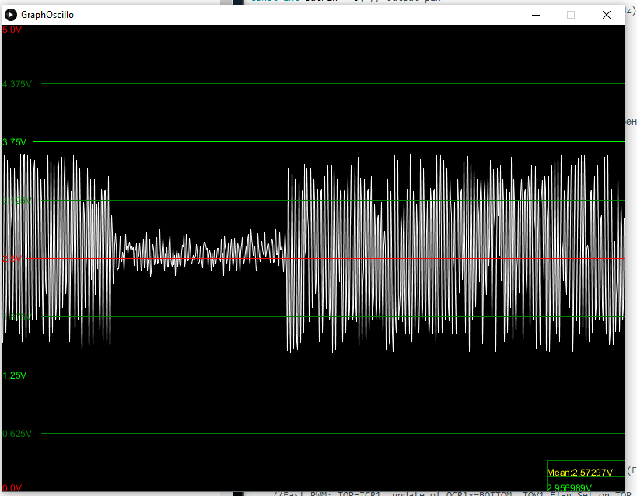

500kHz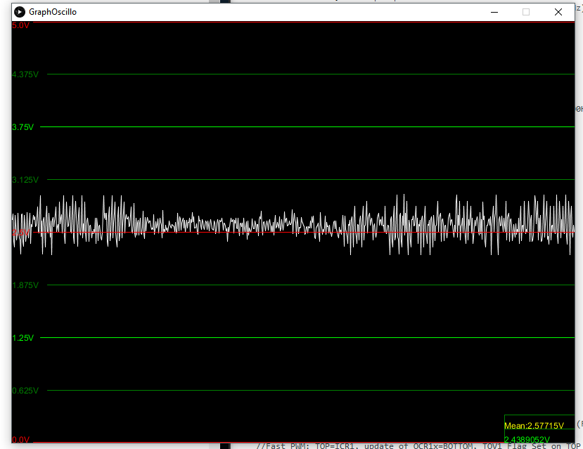

600kHz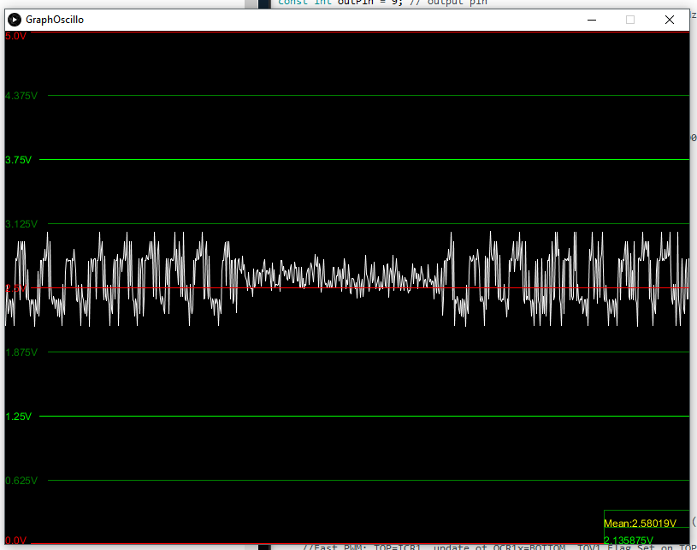

Expérience 2

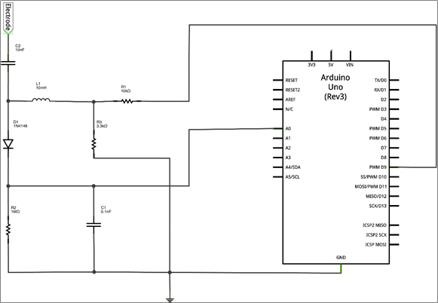

* Carte Arduino
* Bobine
* Résistance de 1MΩ
* Résistance de 10kΩ
* Résistance de 3.3kΩ
* 2 Condensateurs
* Une LED